En este documento se encuentra la descripción del proceso que se llevó a cabo para cumplir con los requerimientos del tercer entregable para el tercer ciclo de Misión TIC

Tercer Sprint

Ciclo 3 – Misión TIC

**Equipo:** The last code devs

Maria Del Carmen Sandoval Rodriguez

Jose Fernando Hurtado Restrepo

1. **Descripción del proceso**

Para este tercer sprint los roles quedaron asignados de la siguiente forma:

1. Desarrollador: Maria Del Carmen Sandoval Rodriguez
2. Analista: Jose Fernando Hurtado Restrepo
3. Product Owner: Jose Fernando Hurtado Restrepo
4. Administrador de BD: Maria Del Carmen Sandoval Rodriguez
5. Scrum Master: Maria Del Carmen Sandoval Rodriguez

Posterior a la asignación de los nuevos roles para cada uno de los integrantes del equipo de trabajo, el scrum master definió el calendario de actividades y ceremonias para este sprint, tal como se contempla a continuación:

* 1ª ceremonia: Sprint Planning: 18 de octubre
* 2ª ceremonia: Daily Scrum
  + 18 de octubre
  + 19 de octubre
  + 20 de octubre
  + 21 de octubre
  + 22 de octubre
* 3ª ceremonia: Sprint Review:
  + No se encuentran fechas disponibles

1. Se despliega aplicación en HEROKU

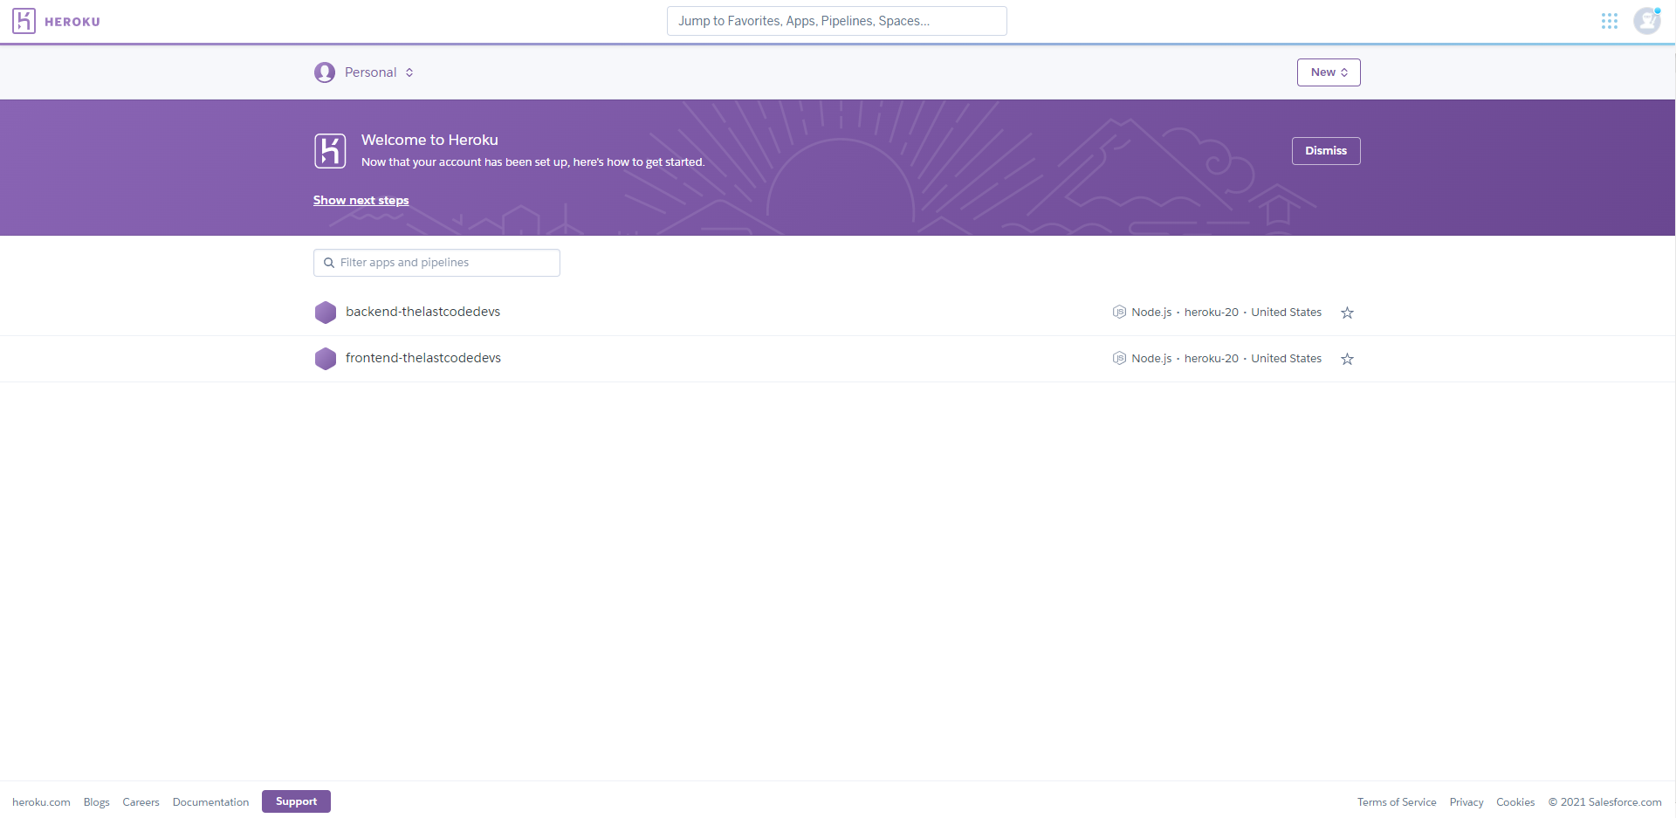

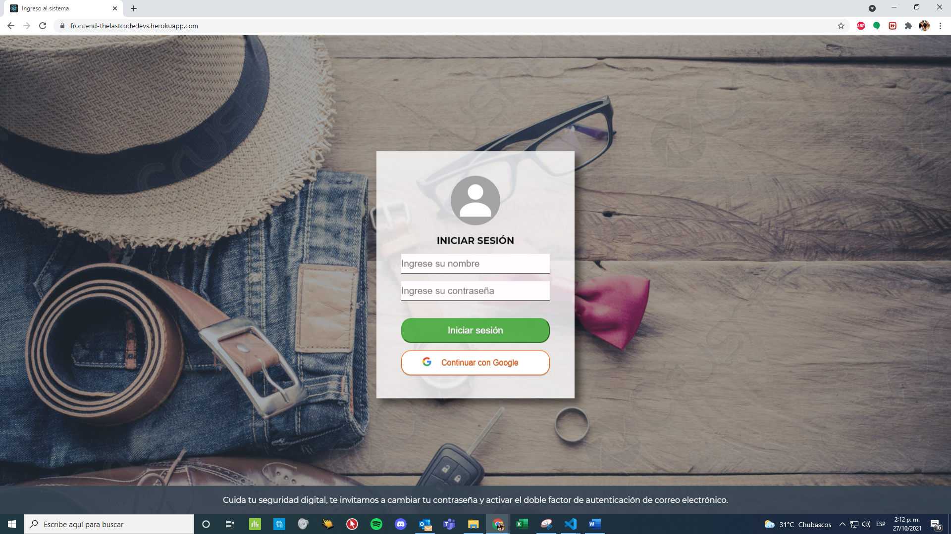

1. Se agregan páginas para dos tipos de usuario

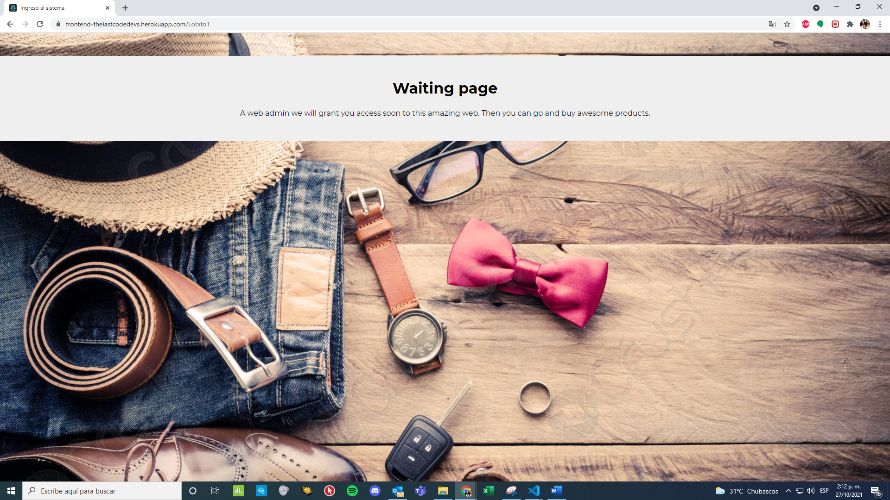

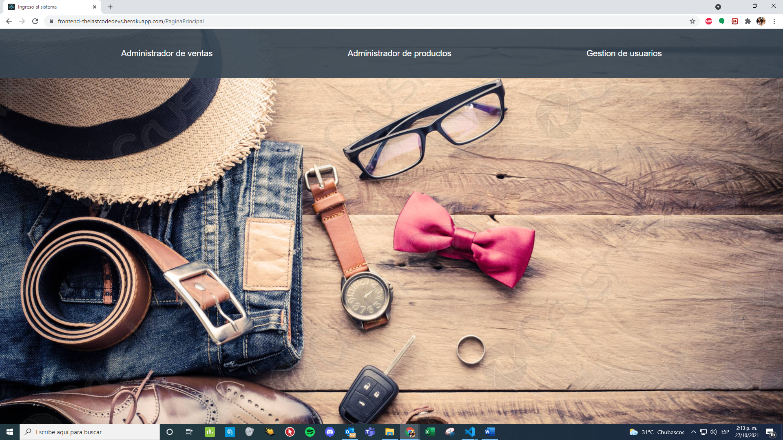

1. Se actualiza interfaz gestión de usuarios y se pone en funcionamiento el llamado de la información desde la base de datos.

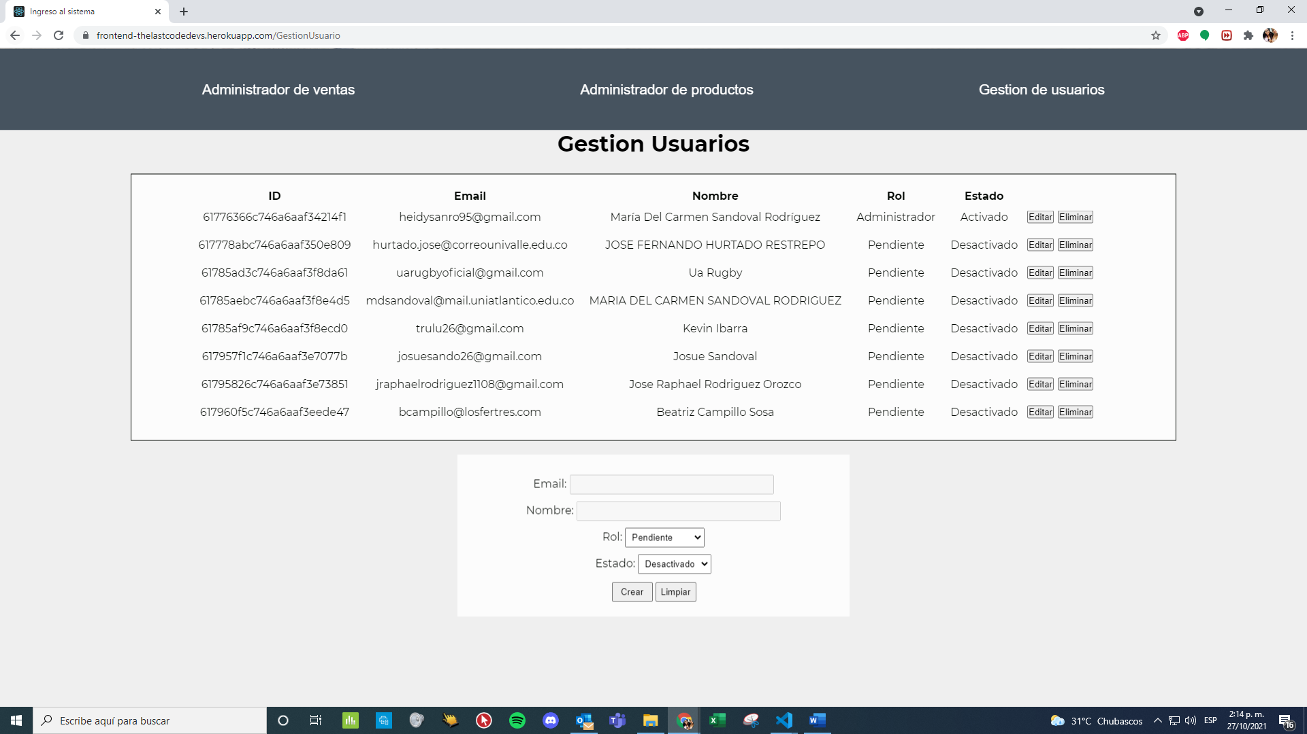

1. **Enlaces**

* **GitHub:** <https://github.com/MarySanRod/The-last-code-devs.git>

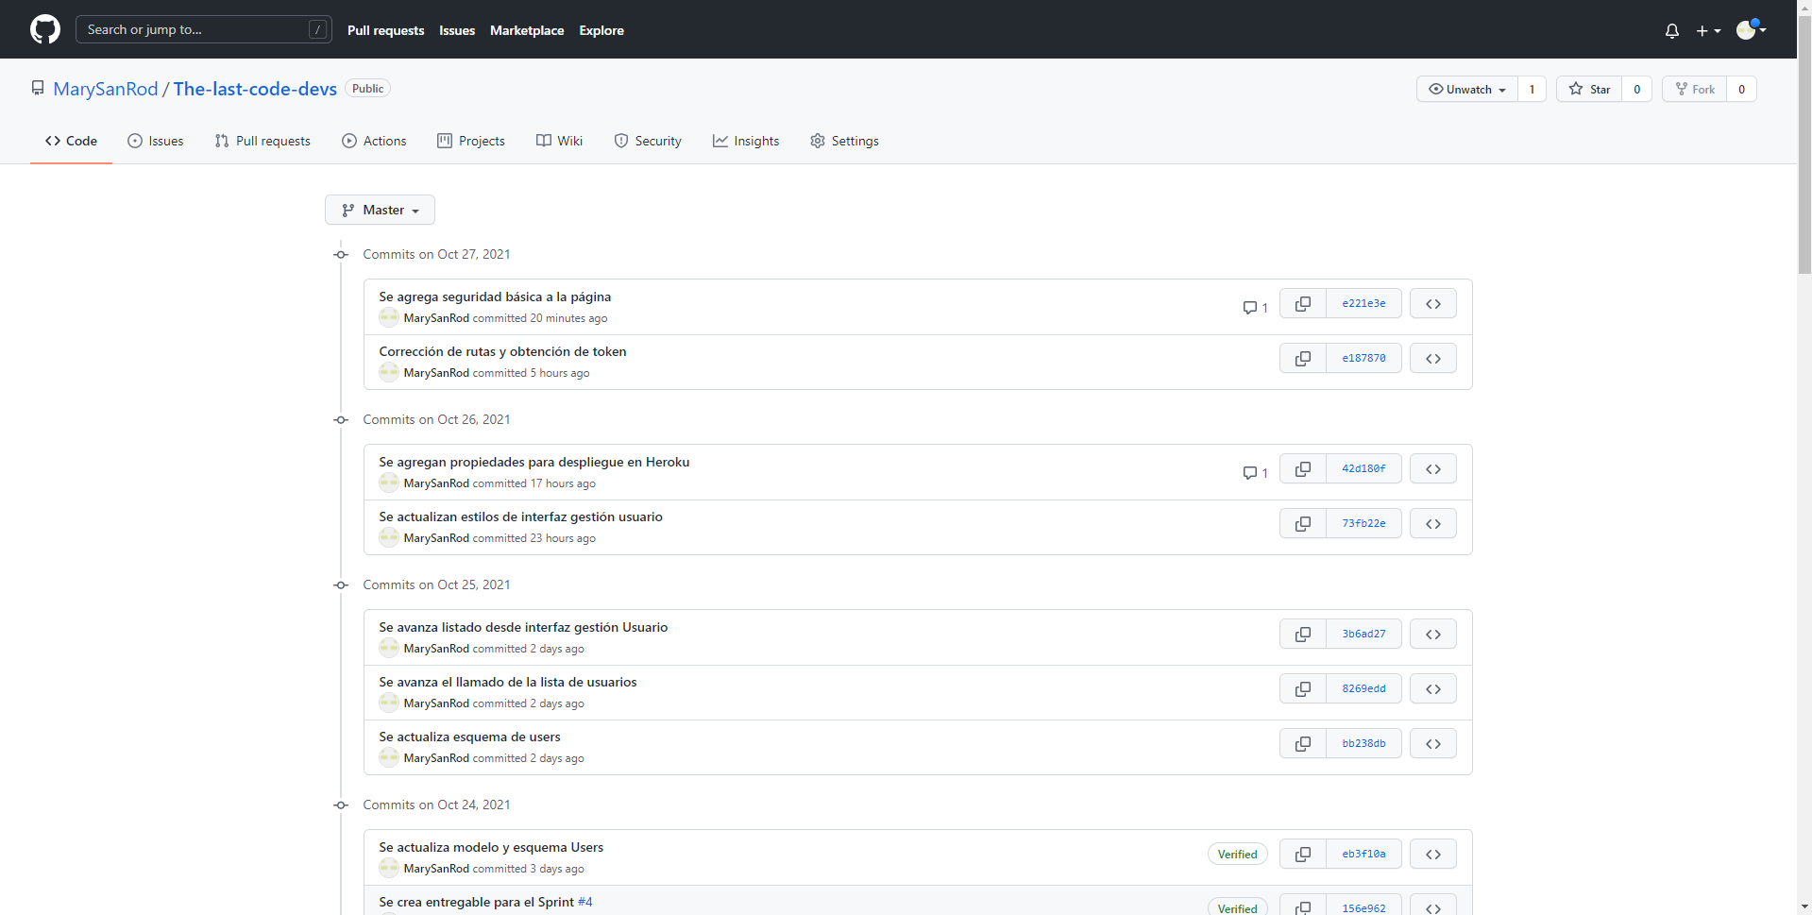

* **Trello:** <https://trello.com/b/UaOlhuoD/ciclo-3-misi%C3%B3ntic-proyecto>

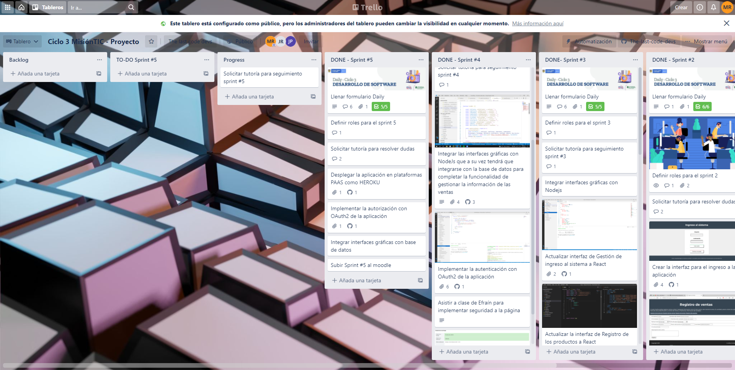

* **HEROKUAPP:** <https://frontend-thelastcodedevs.herokuapp.com/>